Лабораторная работа по теме № 24. Спецификации экспорта текстовый файлов из баз данных на платформе Microsoft Access.

Цель: получение навыков создания собственных спецификаций экспорта текстовых документов из баз данных на платформе Microsoft Access.

Задачи:
- создайте базу данных на платформе Access;
- создайте следующие таблицы для хранения данных:
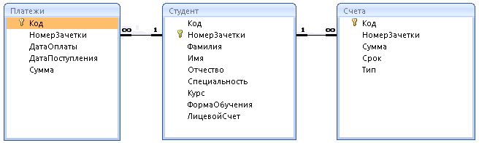

- в режиме конструктора задайте полям с датами и сроками тип «Дата/время» и формат «Краткий формат даты»;
- в режиме конструктора задайте полям с суммами тип «Числовой», размер «Двойное с плавающей точкой» и формат «Фиксированный» с двумя знаками после запятой;
- в Excel подготовьте прилагаемый файл «лабы\11. Материалы\3 курс.xlsx» со списком студентов к импорту в базу данных: разбейте ФИО на отдельные столбцы с помощью функции «Данные» − «Текст по столбцам» и задайте порядок и названия столбцов, соответствующие порядку и названиям столбцов в базе данных;
- выполните импорт подготовленного файла со списком студентов в базу данных;
- создайте пустую форму «Выставить счета», поместите на ней поля для ввода курса, специальности, стоимости обучения, срока оплаты;
- создайте запрос «Выставить счета» на вставку в таблицу «Счета» записей для студентов с указанными на форме курсом, специальностью, суммой и сроком оплаты:
INSERT INTO Счета ( НомерЗачетки, Сумма, Срок )
SELECT Студент.НомерЗачетки,
[Forms]![Выставить счета].Сумма AS Выражение2,
[Forms]![Выставить счета].Срок AS Выражение3
FROM Студент
WHERE (((Студент.Курс)=[Forms]![Выставить счета].[Курс])
AND ((Студент.Специальность)=
[Forms]![Выставить счета].[Специальность]));

- создайте на форме кнопку для вызова запроса:
Private Sub Кнопка14_Click()
DoCmd.OpenQuery "Выставить счета"
End Sub

- выставьте счета студентам одной специальности в соответствии с вариантом, соответствующую специальности стоимость оплаты найдите в файле «лабы\11. Материалы\Стоимость обучения.pdf», пометка «ЗФ» в названиях специальностей используется для специальностей заочной формы обучения (стоимость обучения на странице 2):

Вариант | Студент | Специальность
1 | Аврусевич Е. Н. | Лесное хозяйство (ЗФ)
2 | Авчинник Е. С. | Автоматизация технологических процессов и производств (ЗФ)
3 | Алхазов А. Д. | Экономика и управление
4 | Альшевская А. М. | Сервис и инжиниринг лесных машин и оборудования (ЗФ)
5 | Аманов А. Р. | Менеджмент
6 | Ананьев Р. В. | Промышленная биотехнология
7 | Анисенко П. О. | Издательское дело (ЗФ)
8 | Атрохова Э. К. | Туризм и природопользование (ЗФ)
9 | Бабашинский Г. А. | Программная инженерия
10 | Бабич В. С. | Технологические машины и оборудование (ЗФ)
11 | Бавыкин М. Д. | Информационные системы и технологии
12 | Базака Р. С. | Издательское дело
13 | Балабановская К. И. | Технология деревообрабатывающих производств
14 | Барило А. И. | Промышленный дизайн
15 | Беляева П. А. | Физико-химические методы и приборы контроля качества продукции (ЗФ)
16 | Берёзка В. С. | Технология неорганических веществ (ЗФ)
17 | Березовский А. А. | Технология деревообрабатывающих производств (ЗФ)
18 | Билый А. С. | Лесное хозяйство
19 | Борисов Н. А. | Маркетинг
20 | Борисова В. В. | Экономика и управление (ЗФ)
21 | Ванькова Е. Е. | Маркетинг (ЗФ)
22 | Василёнок А. М. | Переработка нефти и газа и промышленный органический синтез (ЗФ)
23 | Васильев В. В. | Технология лекарственных препаратов
24 | Власова А. С. | Производство и переработка полимерных материалов (ЗФ, б)
25 | Вовна П. А. | Печатные цифровые системы и комплексы
26 | Володько А. А. | Теплоэнергетика и теплотехника
27 | Волосюк А. В. | Технология стекла, керамики и вяжущих материалов (ЗФ)
28 | Вонсик С. И. | Производство изделий на основе трехмерных технологий
29 | Воробьева Д. Н. | Инженерная экология
30 | Высоцкая К. Л. | Сервис и инжиниринг лесных машин и оборудования
31 | Вяжевич Е. П. | Физико-химические методы и приборы контроля качества продукции б
32 | Гаврилина Е. В. | Лесная инженерия и логистическая инфраструктура лесного комплекса
33 | Галай А. С. | Автоматизация технологических процессов и производств
34 | Гармель А. А. | Производство изделий из композиционных материалов
35 | Гацевич К. С. | Туризм и природопользование
36 | Голубцов А. С. | Технология и переработка биополимеров б
37 | Гончар А. С. | Лесное хозяйство (ЗФ)
38 | Горенькова А. Д. | Автоматизация технологических процессов и производств (ЗФ)
39 | Гормоза М. С. | Экономика и управление
40 | Гриневич В. О. | Сервис и инжиниринг лесных машин и оборудования (ЗФ)
41 | Гриценко А. А. | Менеджмент
42 | Гулевич Н. М. | Промышленная биотехнология
43 | Гулецкий П. О. | Издательское дело (ЗФ)
44 | Гулешов Т. И. | Туризм и природопользование (ЗФ)
45 | Гутор А. В. | Программная инженерия
46 | Гуща А. Ю. | Технологические машины и оборудование (ЗФ)
47 | Данильченко П. В. | Информационные системы и технологии
48 | Даркович Д. С. | Издательское дело
49 | Денисенко Н. Д. | Технология деревообрабатывающих производств
50 | Дзибук П. С. | Промышленный дизайн
51 | Дмитроченко К. Д. | Физико-химические методы и приборы контроля качества продукции (ЗФ)
52 | Дробышевская Н. А. | Технология неорганических веществ (ЗФ)
53 | Дрозд С. В. | Технология деревообрабатывающих производств (ЗФ)
54 | Дубина А. А. | Лесное хозяйство
55 | Дужик У. С. | Маркетинг
56 | Жамойдо А. И. | Экономика и управление (ЗФ)
57 | Жарский А. В. | Маркетинг (ЗФ)
58 | Жидик А. С. | Переработка нефти и газа и промышленный органический синтез (ЗФ)
59 | Жидкова А. Ю. | Технология лекарственных препаратов
60 | Жикина С. Ю. | Производство и переработка полимерных материалов (ЗФ, б)
61 | Жук Д. С. | Печатные цифровые системы и комплексы
62 | Жуковская П. Э. | Теплоэнергетика и теплотехника
63 | Жуковский В. В. | Технология стекла, керамики и вяжущих материалов (ЗФ)
64 | Жучкевич Е. С. | Производство изделий на основе трехмерных технологий
65 | Закревский Е. О. | Инженерная экология
66 | Захаро Е. С. | Сервис и инжиниринг лесных машин и оборудования
67 | Заяц А. И. | Физико-химические методы и приборы контроля качества продукции б
68 | Иванова Т. А. | Лесная инженерия и логистическая инфраструктура лесного комплекса
69 | Ивашкевич А. О. | Автоматизация технологических процессов и производств
70 | Иовчик П. П. | Производство изделий из композиционных материалов
71 | Кавецкий Б. А. | Туризм и природопользование
72 | Казакова В. В. | Технология и переработка биополимеров б
73 | Карелина В. Э. | Лесное хозяйство (ЗФ)
74 | Карпенко Д. П. | Автоматизация технологических процессов и производств (ЗФ)
75 | Касперович М. И. | Экономика и управление
76 | Катков М. И. | Сервис и инжиниринг лесных машин и оборудования (ЗФ)
77 | Качинскас В. В. | Менеджмент
78 | Киравницин К. О. | Промышленная биотехнология
79 | Кирпиченко В. А. | Издательское дело (ЗФ)
80 | Клишевич С. А. | Туризм и природопользование (ЗФ)
81 | Ковальчук М. Н. | Программная инженерия
82 | Ковганов М. В. | Технологические машины и оборудование (ЗФ)
83 | Коледа М. Ю. | Информационные системы и технологии
84 | Коннов Д. А. | Издательское дело
85 | Кононенко И. П. | Технология деревообрабатывающих производств
86 | Кононович Ю. А. | Промышленный дизайн
87 | Коробов Е. О. | Физико-химические методы и приборы контроля качества продукции (ЗФ)
88 | Костюкевич У. М. | Технология неорганических веществ (ЗФ)
89 | Кравченко С. С. | Технология деревообрабатывающих производств (ЗФ)
90 | Крупкевич И. А. | Лесное хозяйство
91 | Крупская Д. И. | Маркетинг
92 | Кузьмицкая Э. В. | Экономика и управление (ЗФ)
93 | Кузьмич А. Д. | Маркетинг (ЗФ)
94 | Кулешов А. А. | Переработка нефти и газа и промышленный органический синтез (ЗФ)
95 | Кумагерчик Н. И. | Технология лекарственных препаратов
96 | Кунделев Д. В. | Производство и переработка полимерных материалов (ЗФ, б)
97 | Куницкий Г. В. | Печатные цифровые системы и комплексы
98 | Кучерук Н. П. | Теплоэнергетика и теплотехника
99 | Лелеш Б. В. | Технология стекла, керамики и вяжущих материалов (ЗФ)
100 | Леонова П. А. | Производство изделий на основе трехмерных технологий
101 | Лужецкий В. К. | Инженерная экология
102 | Лукерчик Д. С. | Сервис и инжиниринг лесных машин и оборудования
103 | Луцевич П. А. | Физико-химические методы и приборы контроля качества продукции б
104 | Лысюк А. В. | Лесная инженерия и логистическая инфраструктура лесного комплекса
105 | Макарчиков Д. Н. | Автоматизация технологических процессов и производств
106 | Мамонько Д. А. | Производство изделий из композиционных материалов
107 | Мандрик А. И. | Туризм и природопользование
108 | Мельник П. С. | Технология и переработка биополимеров б
109 | Месич М. О. | Лесное хозяйство (ЗФ)
110 | Мирон Н. В. | Автоматизация технологических процессов и производств (ЗФ)
111 | Мойсеёнок Д. С. | Экономика и управление
112 | Мойсинович А. А. | Сервис и инжиниринг лесных машин и оборудования (ЗФ)
113 | Новожилов Е. Р. | Менеджмент
114 | Орловская П. В. | Промышленная биотехнология
115 | Павлович Я. А. | Издательское дело (ЗФ)
116 | Парфелова Е. Н. | Туризм и природопользование (ЗФ)
117 | Пархутик Е. Л. | Программная инженерия
118 | Паскин В. Р. | Технологические машины и оборудование (ЗФ)
119 | Паскин Н. С. | Информационные системы и технологии
120 | Пахальчук А. В. | Издательское дело
121 | Петрович А. В. | Технология деревообрабатывающих производств
122 | Пилипук У. А. | Промышленный дизайн
123 | Подшиваленко Д. И. | Физико-химические методы и приборы контроля качества продукции (ЗФ)
124 | Позин С. С. | Технология неорганических веществ (ЗФ)
125 | Прищепа Д. В. | Технология деревообрабатывающих производств (ЗФ)
126 | Пятько В. П. | Лесное хозяйство
127 | Радюк И. В. | Маркетинг
128 | Раткевич Е. С. | Экономика и управление (ЗФ)
129 | Рауба А. В. | Маркетинг (ЗФ)
130 | Романов И. В. | Переработка нефти и газа и промышленный органический синтез (ЗФ)
131 | Ромбальская Я. С. | Технология лекарственных препаратов
132 | Рублевская М. В. | Производство и переработка полимерных материалов (ЗФ, б)
133 | Савочкин М. И. | Печатные цифровые системы и комплексы
134 | Самойлов Н. Г. | Теплоэнергетика и теплотехника
135 | Санюк И. Д. | Технология стекла, керамики и вяжущих материалов (ЗФ)
136 | Свидинская А. О. | Производство изделий на основе трехмерных технологий
137 | Сегренёв К. С. | Инженерная экология
138 | Семёнов Д. В. | Сервис и инжиниринг лесных машин и оборудования
139 | Семуков Е. Д. | Физико-химические методы и приборы контроля качества продукции б
140 | Сидарок М. Н. | Лесная инженерия и логистическая инфраструктура лесного комплекса
141 | Смольянинов Г. Д. | Автоматизация технологических процессов и производств
142 | Смотрицкий Н. С. | Производство изделий из композиционных материалов
143 | Соболевская А. М. | Туризм и природопользование
144 | Старовойтов И. С. | Технология и переработка биополимеров б
145 | Старовойтова Е. Е. | Лесное хозяйство (ЗФ)
146 | Статько Г. В. | Автоматизация технологических процессов и производств (ЗФ)
147 | Стахейко А. А. | Экономика и управление
148 | Счастливенко М. Д. | Сервис и инжиниринг лесных машин и оборудования (ЗФ)
149 | Такун А. А. | Менеджмент
150 | Тарасик Б. С. | Промышленная биотехнология
151 | Терехович А. С. | Издательское дело (ЗФ)
152 | Терещенко П. А. | Туризм и природопользование (ЗФ)
153 | Тихомиров И. И. | Программная инженерия
154 | Туцкая Т. А. | Технологические машины и оборудование (ЗФ)
155 | Угоренко В. В. | Информационные системы и технологии
156 | Угоренко В. Р. | Издательское дело
157 | Украинский М. Л. | Технология деревообрабатывающих производств
158 | Федорович В. Г. | Промышленный дизайн
159 | Филипюк И. А. | Физико-химические методы и приборы контроля качества продукции (ЗФ)
160 | Харченко Е. И. | Технология неорганических веществ (ЗФ)
161 | Хатулева Е. В. | Технология деревообрабатывающих производств (ЗФ)
162 | Херунцева Д. Ю. | Лесное хозяйство
163 | Холодок Н. И. | Маркетинг
164 | Хуторцов К. В. | Экономика и управление (ЗФ)
165 | Цывинская А. Е. | Маркетинг (ЗФ)
166 | Чемурако И. О. | Переработка нефти и газа и промышленный органический синтез (ЗФ)
167 | Чередник А. Ю. | Технология лекарственных препаратов
168 | Чирук А. В. | Производство и переработка полимерных материалов (ЗФ, б)
169 | Шавловский А. С. | Печатные цифровые системы и комплексы
170 | Шастовская К. С. | Теплоэнергетика и теплотехника
171 | Шахнович Г. Н. | Технология стекла, керамики и вяжущих материалов (ЗФ)
172 | Шевчик А. В. | Производство изделий на основе трехмерных технологий
173 | Шершнёв Г. А. | Инженерная экология
174 | Шеховцов К. М. | Сервис и инжиниринг лесных машин и оборудования
175 | Шикунец Е. С. | Физико-химические методы и приборы контроля качества продукции б
176 | Шилина Е. А. | Лесная инженерия и логистическая инфраструктура лесного комплекса
177 | Шилов А. В. | Автоматизация технологических процессов и производств
178 | Шинкевич М. Д. | Производство изделий из композиционных материалов
179 | Шмат А. С. | Туризм и природопользование
180 | Шмат А. М. | Технология и переработка биополимеров б
181 | Шумский В. Р. | Лесное хозяйство (ЗФ)
182 | Шункевич Д. А. | Автоматизация технологических процессов и производств (ЗФ)
183 | Щекотович Я. О. | Экономика и управление
184 | Янковская Д. Р. | Сервис и инжиниринг лесных машин и оборудования (ЗФ)
185 | Ярохович С. А. | Менеджмент
186 | Яскевич В. А. | Промышленная биотехнология
187 | Яхимчик Д. Ю. | Издательское дело (ЗФ)

- ознакомьтесь со структурой ЕРИП сообщения 202 версии 3:
https://raschet.by/upload/iblock/316/316eecbc6ac26c34ccc850e541696ec6.PDF

- в базе данных создайте таблицы «Заголовок-202» и «Записи-202» для заголовка и записей сообщения 202; для хранения дат и сумм используйте текстовый формат – только так мы сможем программно сформировать их в нужном формате и затем в этом же формате экспортировать;

- внесите сведения о БГТУ в таблицу для заголовка сообщения 202:

- создайте запрос на удаление всех записей из таблицы «Записи-202»;
- создайте запрос для вставки записей в таблицу «Записи-202»:
INSERT INTO [Записи-202] ( ЛицевойСчет, ФИО, Сумма )
SELECT Студент.ЛицевойСчет,
[Фамилия] & " " & [Имя] & " " & [Отчество] AS ФИО, IIf(Sum([Счета].[Сумма]) Is Null
And Sum([Платежи].[Сумма]) Is Null, 0,
IIf(Sum([Счета].[Сумма]) Is Null,-Sum([Платежи].[Сумма]), Sum([Счета].[Сумма]))) AS Сумма
FROM (Студент
LEFT JOIN Платежи ON Студент.НомерЗачетки=Платежи.НомерЗачетки)
LEFT JOIN Счета ON Студент.НомерЗачетки=Счета.НомерЗачетки
GROUP BY Студент.ЛицевойСчет,
[Фамилия] & " " & [Имя] & " " & [Отчество];

- создайте на VBA модуль с функцией простановки порядковых номеров, дат и количества записей в заголовке и записях сообщения 202:

Function Message202()
Set MyDb = CurrentDb
Set rcdZap = MyDb.OpenRecordset("Записи-202", dbOpenDynaset)
Set rcdZag = MyDb.OpenRecordset("Заголовок-202", dbOpenDynaset)
Kol = 0

rcdZap.MoveFirst ' переход на первую запись

Do While Not rcdZap.EOF 'просмотр табл записи сообщ 202
Kol = Kol + 1

rcdZap.Edit
rcdZap![Код] = Kol
rcdZap![Сумма] = Format(rcdZap![Сумма], "###0.00")
rcdZap![Дата] = Format(Now(), "yyyymmddhhnnss")
rcdZap.Update
rcdZap.MoveNext
Loop

rcdZag.MoveFirst
If Not rcdZag.EOF Then 'формирование заголовка сообщения 202
rcdZag.Edit
rcdZag![КолвоЗаписей] = Kol
rcdZag![ДатаФормирования] = Format(Now(), "yyyymmddhhnnss")
rcdZag![НомерСообщения] = Format(Now(), "ddmmyyyy")
rcdZag.Update
End If
End Function

- создайте макрос для выполнения пунктов 14−16 и запустите его;
- выполните экспорт заголовка и записей сообщения 202 в текстовые файлы с разделителем полей «^» без ограничителей текста и сохраните параметры экспорта в качестве спецификаций:
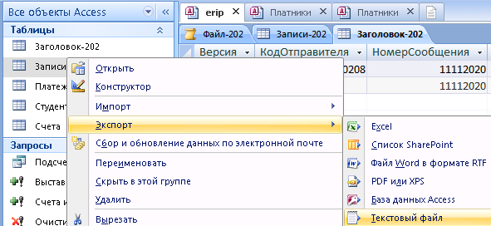
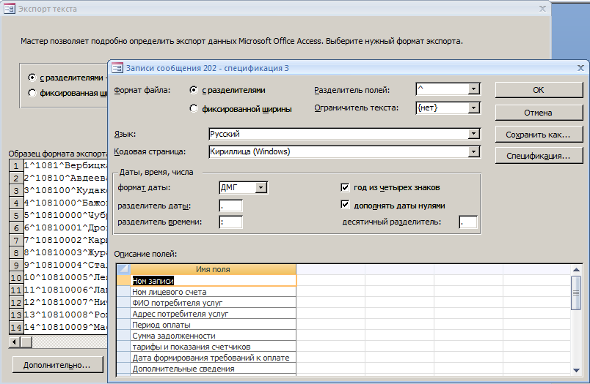

- создайте на жестком диске папку «ЕРИП»;
- дополните созданный ранее макрос макрокомандами «ПреобразоватьТекст» или «ИмпортЭкспортТекста» для экспорта заголовка и записей сообщения 202 в текстовые файлы в папке «ЕРИП»:
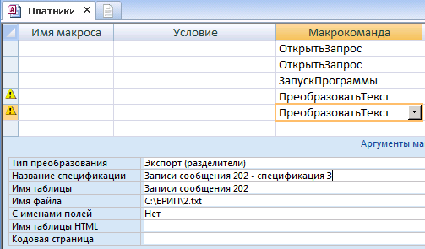

- создайте BAT-файл в кодировке 866 для объединения заголовка и записей сообщения 202 в единый файл с указанием текущей даты в названии файла и запустите его:
type c:\ЕРИП\1.txt> c:\ЕРИП\%DATE:~0,2%%DATE:~3,2%%DATE:~6,4%.202
type c:\ЕРИП\2.txt>> c:\ЕРИП\%DATE:~0,2%%DATE:~3,2%%DATE:~6,4%.202

Порядок защиты лабораторной работы.

- Продемонстрировать текстовый файл с сообщением 202.
- Продемонстрировать в прилагаемом файле со списком студентов в Excel специальность двух студентов с ненулевой выставленной суммой к оплате.
- Продемонстрировать соответствие специальности студентов Вашему варианту.
- Включите в окне «Параметры перехода» отображение скрытых и системных объектов, найдите использовавшиеся спецификации в таблице «MSysIMEXSpecs»:
